Acerca de (Landing Page)
2026

Acerca de > Congreso

Header:

Congreso parques 2026

Un espacio de aprendizaje y formación creado para quienes transforman los parques y espacios públicos en motores de bienestar urbano.

Objetivo del evento:
Reunir, integrar y capacitar presencialmente a profesionales, autoridades, academia, industria y sociedad civil del espacio público.

Duración:
3 días de actividades

Fechas:
del 13 al 15 de mayo del 2026

Lugar:
Tijuana, Baja California, México

Lenguaje Oficial:
Español

Nuestro Legado:

Aquí poner lo del Legado (banner sobre linea del tiempo del congreso)
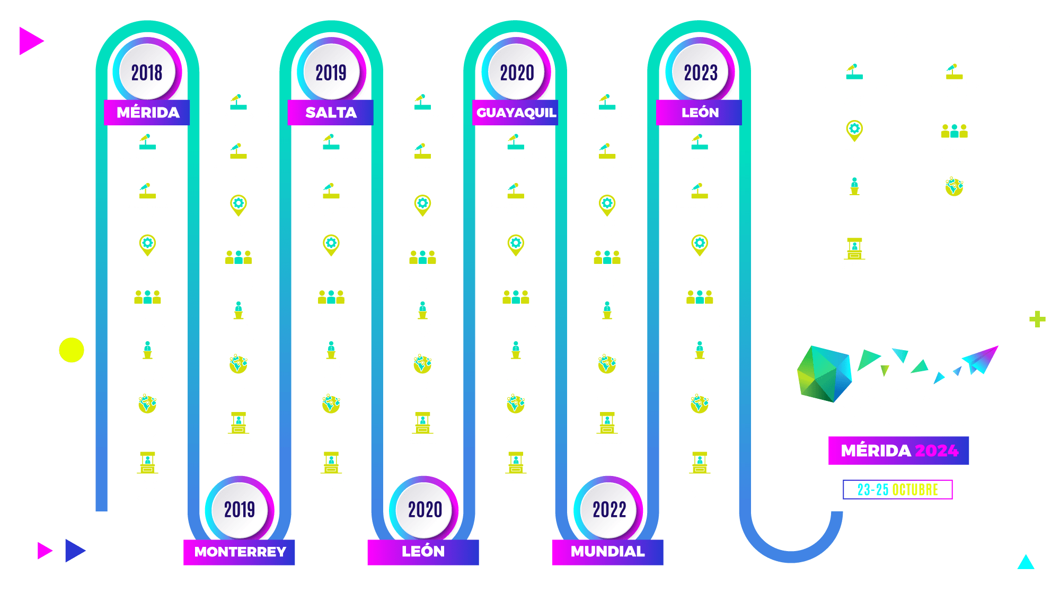

Diseña tu experiencia
Los asistentes pueden participar en:

(Esta parte poner como se pusieron los eventos en la home del congreso)
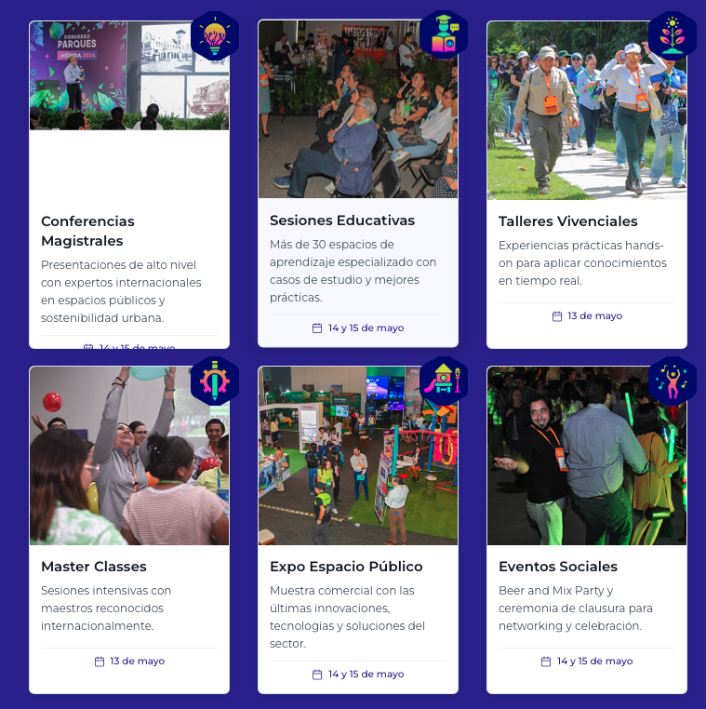

Conferencias Magistrales: 14 y 15 de mayo

Líderes en parques y espacios públicos ofrecerán charlas inspiradoras basadas en su trayectoria y en los desafíos urbanos actuales.

(Ver más) (boton de ver más te debera de redirigir al programa, pero hasta que esté listo mientras lo podemos ocultar el botón)

Sesiones Educativas: 14 y 15 de mayo

Más de 30 sesiones educativas impartidas por conferencistas nacionales e internacionales ofrecerán un espacio dedicado al aprendizaje y la capacitación.

(Ver más) (boton de ver más te debera de redirigir al Programa, pero hasta que esté listo mientras lo podemos ocultar el botón)

Talleres Vivenciales: 13 de mayo
Explora parques urbanos, proyectos ciudadanos, centros recreativos y técnicas especializadas en temas clave del espacio público. Una oportunidad ideal para ampliar tus conocimientos.

(Ver más) (boton de ver más te debera de redirigir al la sección de Talleres, pero hasta que esté listo mientras lo podemos ocultar el botón)

Master Classes: 13 de mayo

Aprende de especialistas que te brindarán herramientas y técnicas avanzadas para profundizar en temas esenciales del espacio público.

(Ver más) (boton de ver más te debera de redirigir al la sección de Talleres, pero hasta que esté listo mientras lo podemos ocultar el botón)

Expo Espacio Público: 14 y 15 de mayo

El punto de encuentro de las compañías líderes que impulsan el sector, exhibiendo productos y servicios clave para transformar y equipar los espacios públicos.

(Ver más) (boton de ver más te debera de redirigir al la sección de Expo Espacio Público, pero hasta que esté listo mientras lo podemos ocultar el botón)

Eventos Sociales: 13 al 15 de octubre

Disfruta tres experiencias pensadas para conectar y celebrar: la cena de consejo, la fiesta de la cerveza y la clausura del Congreso. Un ambiente ideal para convivir y crear nuevas relaciones profesionales.

(Ver más) (boton de ver más te debera de redirigir al la sección de Eventos Sociales, pero hasta que esté listo mientras lo podemos ocultar el botón)

Sección de Sede (Ocultar)

Encuentra tu alojamiento
Tijuana cuenta con una amplia oferta hotelera, en esta sección encontrarás información sobre hoteles seleccionados.

Conectividad
Tijuana cuenta con diversas opciones para que puedas moverte dentro de la ciudad. En esta sección podrás encontrar la mejor forma de transportarte que se adapte a ti.

Turismo:
Conoce los increíbles espacios públicos de Tijuana y no dejes de sorprenderte con su gastronomía, tradiciones y atractivos.

Patrocinadores y expositores:

